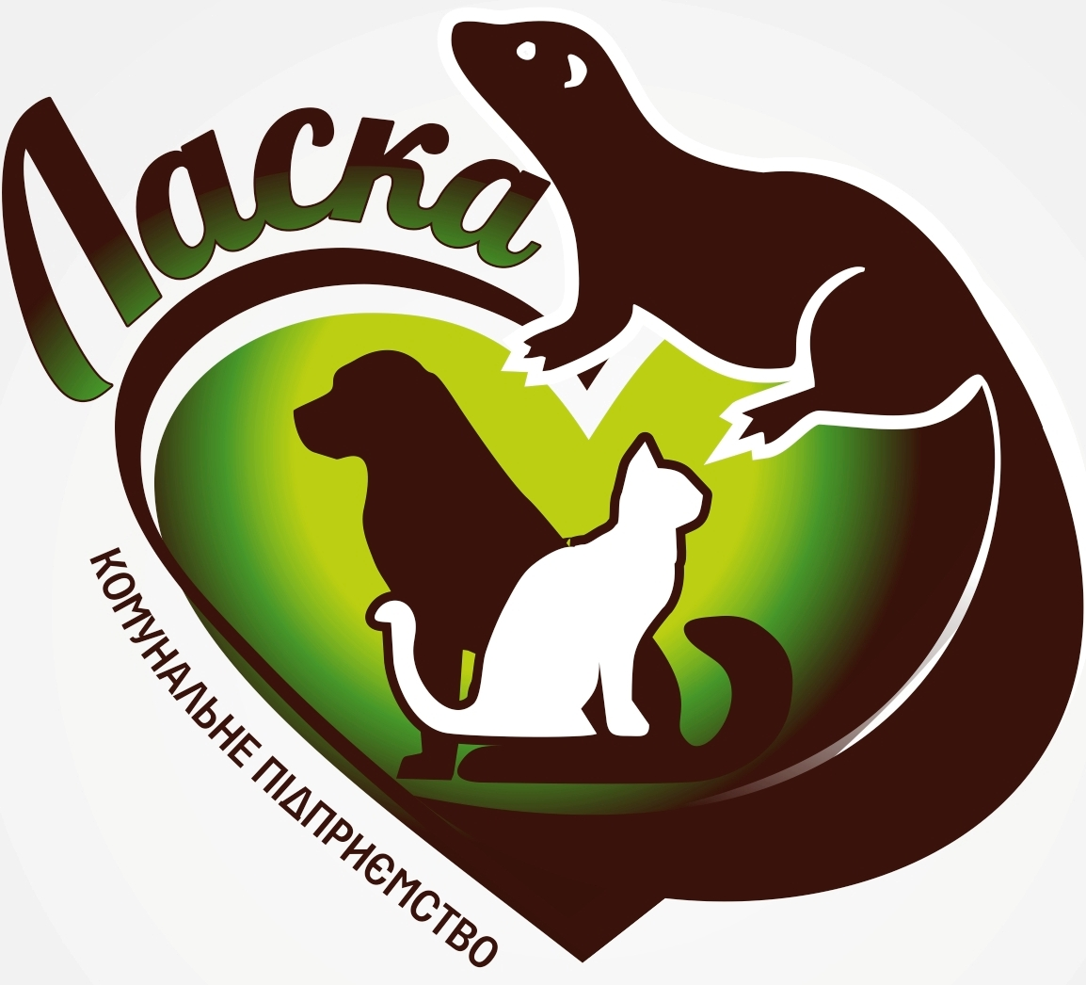

ЛУЦЬКА МІСЬКА РАДА

КОМУНАЛЬНЕ ПІДПРИЄМСТВО

«ЛАСКА»

43000, м. Луцьк, вул. Мамсурова, буд.9 тел. 0994619630

Інформація щодо реєстрації та утримання домашніх тварин
у місті Луцьку

Комунальне підприємство «Ласка» розпочало свою діяльність на основі двох основних постулатів: захист людей та регулювання чисельності тварин гуманними методами. Проте в процесі роботи виявилось, що безпритульні тварини - це лише наслідки проблеми, а корінь її криється в домашніх тваринах та їхніх господарях. 80 % безпритульних тварин опинились на вулиці через недбайливих господарів, які або навмисне викинули тварину чи її новонароджений приплід, або просто випускають її у самовигул. Власне тому КП «Ласка» розпочала ще один напрямок своєї діяльності – це реєстрація домашніх тварин. За ініціативи комунального підприємства «Ласка» було прийнято рішення міської ради від 25.09.2013 №41/31 «Удосконалення питань регулювання чисельності безпритульних тварин», яке стосувалось реєстрації домашніх тварин. В рішенні йшлося про обов’язкову реєстрацію домашніх тварин і проведення її кожним лікарем ветеринарної медицини та ветеринарні клініки. На жаль, рішення важко втілювалось у життя і лише з цього року почало реалізовуватись. Ветеринарні лікарі лінувались проводити реєстрацію і навіть тепер є такі, які категорично відмовляються це робити – інформація наведена в таблиці 1.
Згідно з рішенням міської ради від 24.11.2008 № 32/35 «Правила утримання тварин у м. Луцьку» пункт 5.7. - проведення обов’язкової реєстрації також лягає на плечі житлово-комунальних господарств та ОСББ. Труднощі виникли і на цьому ґрунті, декотрі структури добре виконують покладені на них обов’язки, декотрі зовсім ігнорують, інші просто переправляють до офісу КП «Ласка» людину, яка хоче зареєструвати домашнього улюбленця поблизу місця свого проживання і змушена долати великі відстані, коли могла б зробити це просто біля дому. Люди не завжди приїздять реєструвати тварину, однак поскаржитись до нас по телефону на ЖКП, яке не захотіло проводити реєстрацію, завжди готові. Інформація про реєстрацію домашніх тварин житлово-експлуатаційними організаціями наведена в таблиці 2.
Рішенням міської ради від 24.11.2008 № 32/35 «Правила утримання тварин у місці Луцьку», пункт 10, контроль за дотримання Правил покладений на відділ муніципальної дружини Луцької міської ради, отже за не реєстрацію тварин та не прибирання після них продуктів життєдіяльності накладаються штрафи відповідно до чинного законодавства.
Вирішення питання реєстрації домашніх тварин допоможе зменшити кількість безпритульних тварин на вулицях міста, зупинить жорстоке поводження із тваринами, дозволить контролювати народжуваність тварин, їхню подальшу долю та відслідковувати вакцинацію тварин, особливо від сказу. Програма дає можливість прослідкувати ревакцинацію тварини, стерилізована вона чи ні, її точне місце проживання та дані власника. Важливим моментом реєстрації є те, що власник нестиме відповідальність за тварину, її здоров’я та життя і за безпеку оточення: інших живих істот та людей.
Таблиця 1
Назва  організації | Кількість  зареєстрованих тварин
- Ветеринарна клініка «Олтанвет»  (Шапулко Тетяна Дмитрівна,  Старіков Олександр Анатолійович) | 103
- Ветеринарна клініка «Лапа»  (Янко Сергій Тимофійович) | 60
- Ветеринарна клініка «Ветком»  (Дудко Віктор Михайлович) | 2
- Державна ветеринарна клініка  (Татушко Василь Іванович,  Демяник Олександр Никифорович) | 75
- Комунальне підприємство «Ласка»  (Новарчук Богдана Богданівна) | 155

Таблиця 2
Назва  організації | Кількість  зареєстрованих тварин
- ЖКП №2 | 34
- ЖКП № 3 | 105
- ЖКП № 7 | 24
- ЖКП № 8 | 0
- ЖКП № 11 | 83
- М.Ж.К. | 34
- Усі ОСББ та інші | 0

Директор КП «Ласка» Новарчук Б.Б.

